说 明 书

**一种基于0-1整数规划模型的充电桩部署选址评价方法及装置**

**技术领域**

本发明属于信息技术邻域，尤其涉及一种基于**0-1整数规划模型**的充电桩部署选址评价方法。

**背景技术**

近10多年来,随着动力电池技术的发展,电动汽车已在欧美 、日本等发达国家初步形成规模市场。 中国也提出了到2020年电动汽车(包括混合动力汽车、纯电动汽车、燃料电 池汽车等)保有量达到500万辆的发展规划。 随着新能源汽车行业的快速发展，充电桩数量有限的瓶颈逐渐显现出来，同时由于充电桩的位置明显不合理而导致其使用率偏低。

目前的选址评价方法提出了能够计及地理因素和服务半径的2步筛选法,以此来确定充电站的候选站址，但未综合考虑车流量以及所在相邻区域的相关性。

**发明内容**

本发明的目的在于针对现有技术的不足，提供一种充电桩部署选址评价方法,综合考虑一个区域在市民出行意愿中的重要性，微观上考虑该区域建站的可行性，并且考虑了站点的车位容量与充电桩数量。

一个区域的重要性不是一个孤立的指标，与其相邻区域的重要性有关，需要考虑以下指标：（1）该区域停车场的容量；（2）该区域在市民出行意愿网络的重要性;（3）周围停车场的数量与相隔距离.

考虑到电动汽车发展的开始阶段电动汽车数量较少，因此本选址方法的目标则为在充电桩建造数量最少的前提下，使得充电桩的覆盖最大，即综合选址评价指标最高。

充电桩部署数量计算方法如下：

1．计算某区域的车流量F

⑤

⑥

③

④

②

①

某区域

⑧

⑦

**图1 流入某区域的车流量**

**考虑条道路单向流入某区域的车流量，统计8时至9时（一小时内）的组数据：f1=202,f2=198,f3=212,f4=193,f5=230,f6=178,f7=210,f8=200(单位：辆）。**

**根据公式：**



**则解得电动汽车日均车流量：**

**F＝2％＊0.5＊（202＋198＋212＋193＋230＋178＋210＋200）＊24=389.52（辆/天)**

**注：假设电动汽车占有率为2%。**

**2．求充电概率**

**已知**

**假设日均充电次数为0.5次，每次充电时间为6小时**

**则解得充电概率：p＝0.5*6/24=0.125**

**注：由于人们外出充电时间大多在之间，故概率只计算此小时内。**

**3．求应建设充电桩数量Z＝L＊P／16=389.52*0.125/16=3.043**

**取Z=3，即最少建造3个充电桩。**

**0-1整数规划模型如下：**

**符号说明：**

**：表示点到点的距离。**

**：点所属类型的权重。**

**：点的综合评价指标。**

**由某市地图易得其超市、娱乐场所、4S店、停车场等的分布，根据这些场所两两间的距离进行0-1覆盖。**

**设 ，列写0-1覆盖模型如下：**



**基于该模型，可得出某区域的充电桩部署的综合评价指标。**

**具体实施例**

1. **在测试区域的8条道路安装车流量检测器，通过车流量采集器，采集该区域的流量数据；**
2. **通过数据分拣器，过滤脏数据，并结构化存储，车流量数据结构如下：**

|  |  |
| --- | --- |
| 数据项 | 释义 |
| CarType | 车辆类型：1、小型汽车；2、出租车；3、其它 |
| IsElectricVehicle | 是否电动汽车：1:是；0:否 |
| CarPlate | 车牌号 |
| RoadTag | 对应路段标识 |
| CarSpeed | 车速 |
| EnterTime | 进入时间 |
| LeaveTime | 离开时间 |

1. **基于车流量数据，可以统计电动汽车平均拥有量比率，同时根据充电概率，计算出某区域的充电桩建设数量。**
2. **基于0-1整数规划模型，构建覆盖矩阵图，如图2。**

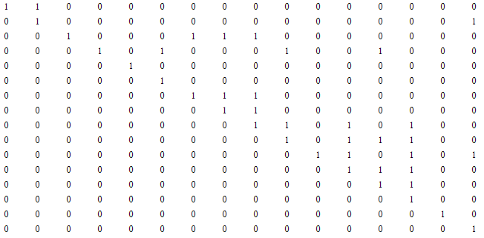

**图2 0-1覆盖矩阵图**

**5、基于选址评价器，根据所在区域所属类型的权重，以及评价指标函数，计算各个区域的选址评价指标；同时根据评价指标，确定优先建站的区域。**

本发明的有益效果是：

1、充电桩部署数量分析方法：本发明给出了一种科学的充电桩部署数量分析方法，有效避免盲目建站。

2、基于0-1整数规划的选址评价方法：本发明给出了一种科学计算充电桩选址评价方法，综合考虑了所在相邻区域的相关性。

说 明 书 附 图

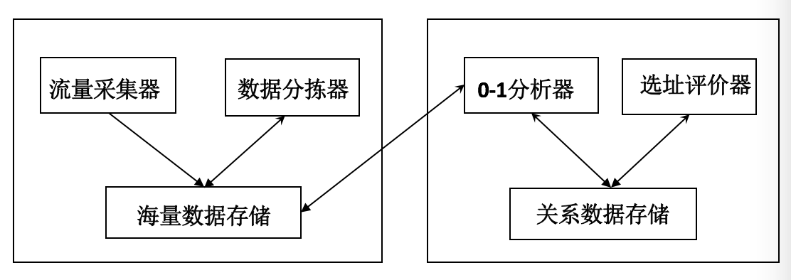

图3 充电桩部署选址评价装置